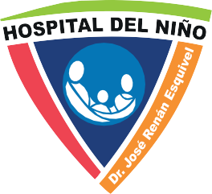

Hospital del Niño alerta de la presencia del Virus Sincicial, conozca los síntomas y cómo prevenirla
Desde la dirección del Hospital del Niño Dr. José Renán se desea advertir a la ciudadanía de la presencia y el rápido crecimiento del Virus Respiratorio Sincicial (VRS).
Se trata de una infección respiratoria aguda que afecta principalmente a niños menores de 5 años, con predominio en los menores de 2 años.
El VRS se presenta con síntomas como: fiebre ligera, secreciones nasales o mocos por la nariz, dificultad respiratoria o respiración rápida e incluso pérdida del apetito.
Al respecto, el Dr. Paul Gallardo, director del Hospital del Niño, detalló que el virus empezó a tener presencia hace tres semanas y que actualmente hay 16 pacientes en cuidados intensivos.
Este virus puede causar infecciones graves en los pulmones, incluidas la bronquiolitis (infección de las vías respiratorias pequeñas de los pulmones) y la neumonía (infección de los pulmones).
Se trata de un virus cíclico, es decir, que se presenta cada año en la temporada de lluvia y que se propaga mediante la tos y los estornudos, al tocar superficies que contengan el virus o a través de manos contaminadas.
Para este virus no hay vacuna, por ello, la prevención es el único método que pueden ayudar a disminuir la propagación de los casos, ante este panorama, desde el Hospital del Niño se hace un llamado a la población en general para que ante cualquiera de los síntomas mencionado acudan a sus centros de atención primaria.
Medidas de prevención:
- Lavarse las manos frecuentemente con agua y jabón.
- Evitar llevarse las manos a la cara.
- Cúbrase la nariz y la boca cuando tosa o estornude.
- Limpie y desinfecte las superficies.
- Procure no llevar a los niños pequeños a lugares con aglomeración de personas.
” Líder en la atención pediátrica de alta complejidad”
” Líder en la atención pediátrica de alta complejidad”

